Opdracht 4b - Namen

Kopieer de tabel Namen
Open het Excel-bestand met jouw naam.
Maak het werkblad ‘Opdracht 4b’.

Open het Excel-bestand ‘Opdracht 4b - Namen’.
Kopieer de tabel uit het Excel-bestand ‘Opdracht 4b - Namen’ naar jouw werkblad ‘Opdracht 4b’.
Maak de kolommen zo breed dat je de teksten kunt lezen.

Samenvoegen tekst
Geef kolom E als titel 'volledige naam'.
Zorg dat de achtergrondkleur doorloopt.
Zet randen om de cellen.
Voor de volledige naam voeg je de tekst uit kolom A, B en C samen.
In tabblad ‘Start’ kies je de optie Som. Hier kies je Meer functies.

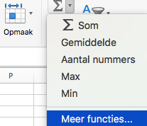

Je kunt hier zoeken op ‘tekst’. Selecteer TEKST.SAMENVOEGEN.
Tussen de teksten uit de kolommen wil je een spatie. Hiervoor voer je in:

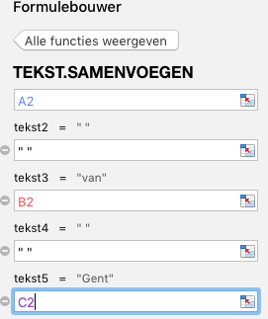

Sorteren gegevens
Sorteer de gegevens in de tabel zodat de achternamen in alfabetische volgorde staan.

Je grafiek ziet er zo uit
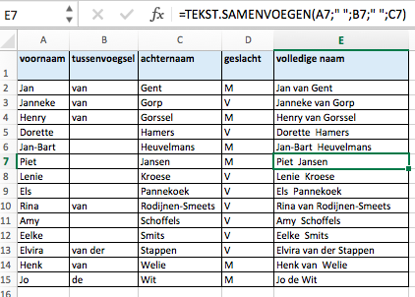

Filter gegevens
Filter de gegevens in de tabel op geslacht ‘V’.

Je grafiek ziet er zo uit
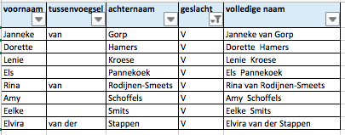

Sla je bestand op
Sla je Excel-bestand op (vervang).

